Пән: Математика |  |  | Мектеп: «Тоғас батыр атындағы орта мектебі» КММ.
Күні: |  |  | Мұғалімнің аты-жөні: Маселова М.Е.
Сынып: 2 Б |  |  | Қатысқандар саны: Қатыспағандар саны:
Бөлім |  |  | 3А бөлім. Геометриялық фигуралар жəне олардың өзара орналасуы.
Сабақтың тақырыбы |  | 69-сабақ. Фигуралар тізбегі.Таңертеңгілік жаттығулар.
Осы сабақта қол жеткізілетін оқу мақсаттары (оқу бағдарламасына сілтеме) |  |  |  | 2.4.3.2. Берілген заңдылық бойынша тізбекті құру, тізбектегі заңдылықтың бұзылуын табу
Сабақтың мақсаттары |  | Барлық оқушылар:  •фигуралардың немесе сандардың тізбегін берілген үлгі бойынша құра алады.  Көптеген оқушылар:  •берілген заңдылық бойынша тізбекті құру, тізбектегі заңдылықтың бұзылуын табуды жəне оны жоюды біледі.  Кейбір оқушылар:  •сандардың, заттардың, фигуралардың жəне т.б.тізбектерін өздігінен құра алады.
Жетістік критерийлері |  | Білім алушылар:  Тік бұрыш сыза алады.
Тілдік мақсат. |  | Оқушылар орындай алады:  •тізбектің қалай құрылғанын түсіндіруді;  •тізбектерде неліктен заңдылық бұзылатынын анықтауды.  Пəндік лексика жəне терминология:  Тізбек, заңдылықтың бұзылуы, фигуралар, сандар, заттар.  Диалог/жазбаша жұмысқа қажетті пайдалы фразалар топтамасы  Талқылау:  Тізбек қалай құрылған?  Қандай фигуралар заңдылықты бұзады (тізбекті)?  Заңдылық бұзылғанды қалай түзетуге болады?  Жазу:  Санды тізбектерді жазу.  Фигуралар, санды тізбектер.
Құндылықтарды дарыту |  | «Мәңгілік Ел» жалпыұлттық идеясының құндылықтары негізінде шығармашылық және сын тұрғысынан ойлау, жауапкершілік.
Алдыңғы меңгерілген білім |  | Геометриялық фигуралар. Бұрыш түрлері.
Сабақ барысы
Сабақтың жоспарланған кезеңдері | Сабақтағы жоспарланған іс-әрекет |  |  |  | Ресурстар
Сабақтың басы  5 мин | Психологиялық ахуал  Балалар, сендер таңертеңгілік жаттығуларды жасайсыңдар ма?  Қане, қандай жаттығу жасайсыңдар? Көрсетіп жіберіңдерші. Бір оқушы ортаға шығады. Қалған оқушылар орындарында жасайды.  Ерте тұрып алам да,  Әрлі-берлі жүгірем.  Сосын тұра қалам да,  Оңға, солға бүгілем.  Жақсы. Күнделікті жасайтын болсақ, бұл жаттығулар сендердің денсаулықтарыңа өте пайдалы.  - Экраннан нелердің суретін көріп тұрсыңдар?  - Фигуралар  - Сендердің әрқайсысыңның алдыңда дәл осындай фигуралар жатыр. Сол фигураларды алыңдар да төрт топқа бөлініп отырыңдар.  - Кейбір фигуралардың екінші жағында өткенді пысықтауға арналған тапсырмалар бар. Кімде бар жылдам жауап беріп жіберіңдер.  Экраннан не көріп тұрсыңдар?  - Дөңгелек.    – Енді қандай дөңгелекті қою керектігін айта аласыңдар ма?  –Неліктен ?  –Тағы да үш дөңгелек қойыңдар.  - Бұл реттілікті қалай атаймыз?  - Ендеше біздің бүгінгі сабағымыздың тақырыбы: Фигуралар тізбегі деп аталады.  Сабағымыздың мақсаты: 2.4.3.2. Берілген заңдылық бойынша тізбекті құру, тізбектегі заңдылықтың бұзылуын табу. |  |  |  | АКТ ресурстары  Белседі тақта  Ламинат қағаздар, маркер  Слайд
Сабақтың ортасы  Сергіту сәті.  Үйге тапсырма беру.  Сабақтың соңы  Рефлексия. | Мына суретке қараңдар.  - Суретте балалар не істеп жатыр?  - Олар белгілі бір ретпен орналасқан ба?  –Қатарды қандай ретпен жалғастыру деп ойлайсыңдар?  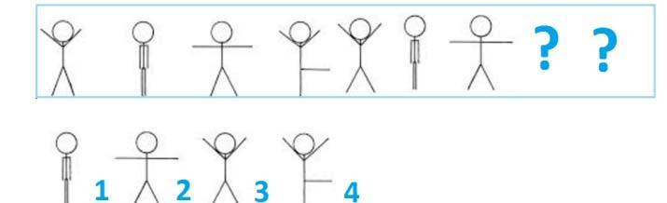  Оқушылар тізбекті талдайды.  Практикалық жұмыс.  «Ойлан, Ұсын» әдісі.  Әр бала карточкалар арқылы тізбек құрастырады да, жұбына ұсынады.  Критерий: Карточкалардан тізбек құрастырады.  Дескриптор:  - Карточкалардан тізбек құрастырады.  Спортпен айналысу денсаулыққа өте пайдалы.  ҚБ. Доп» арқылы бағалау.  Әр оқушы жұбын доп арқылы бағалайды.  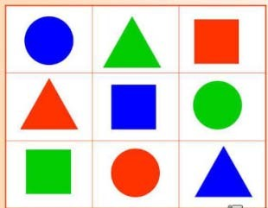  Қызыл доп – Өте жақсы құрастырды  Сары доп – Аздап қателіктер жіберді.  Көк доп – Құрастыра алмады  Сиқырлы шаршы.  Кестеге қараңдар.  - Мына шаршы қалай құрылған?  - Қандай фигуралар қолданылған?  - Қандай түстер?  Ары қарай жұппен «сиқырлы шаршы» құру  ұсынылады.  Жұптық жұмыс.  Критерий: Әртүрлі фигураларды пайдаланып, сиқырлы шаршы құрастырады.  Дескриптор:  - Әртүрлі фигуралардан сиқырлы шаршы құрастырады.  ҚБ. Бағдаршам. Бірін-бірі бағалау.  «Жасыл» - Дұрыс құрастырды.  «Сары» - Қателіктер жіберді.  «Қызыл» – Құрастыра алмады.  Оқулықпен жұмыс. «Ойлан тап» әдісі.  Критерий: Қалдырылған фигураларды атайды.  Дескриптор:  - Бірінші шаршыда қалып қойған фигураны атайды.  - Екінші шаршыда қалып қойған фигураны атайды.  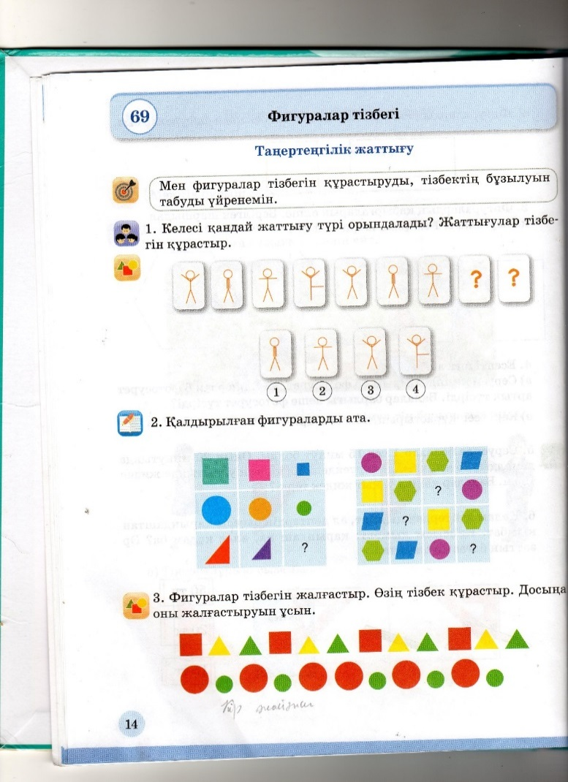  ҚБ. Басбармақ. Өзін-өзі бағалау.  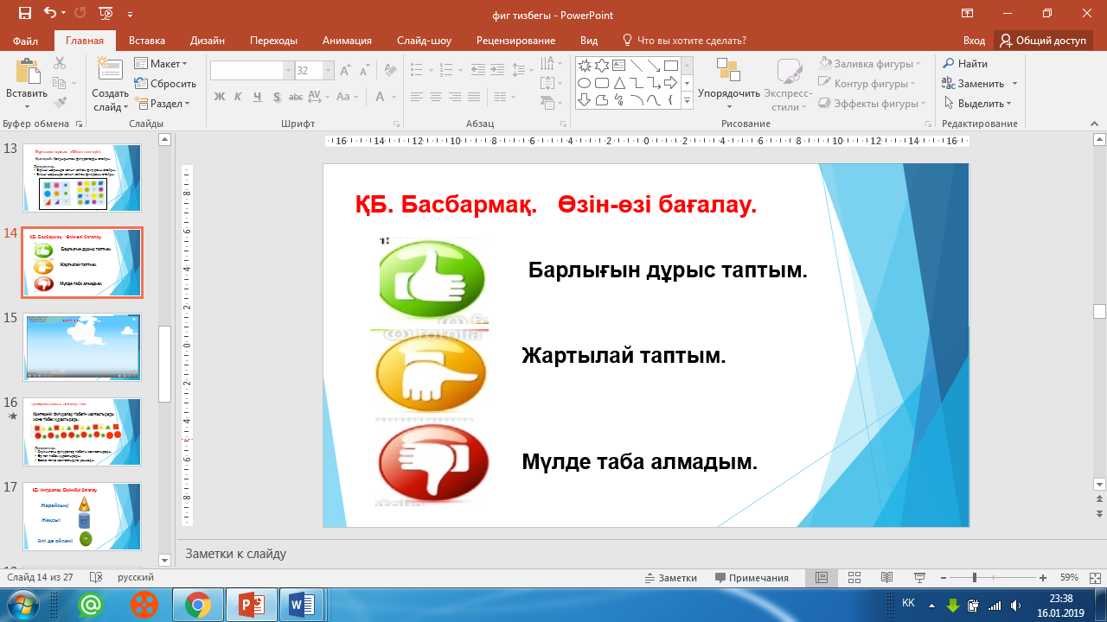  «Бала, бала балапан» әні қимылымен  Практикалық жұмыс.  «Хат жазу» әдісі.  Критерий: Фигуралар тізбегін жалғастырады және тізбек құрастырады.  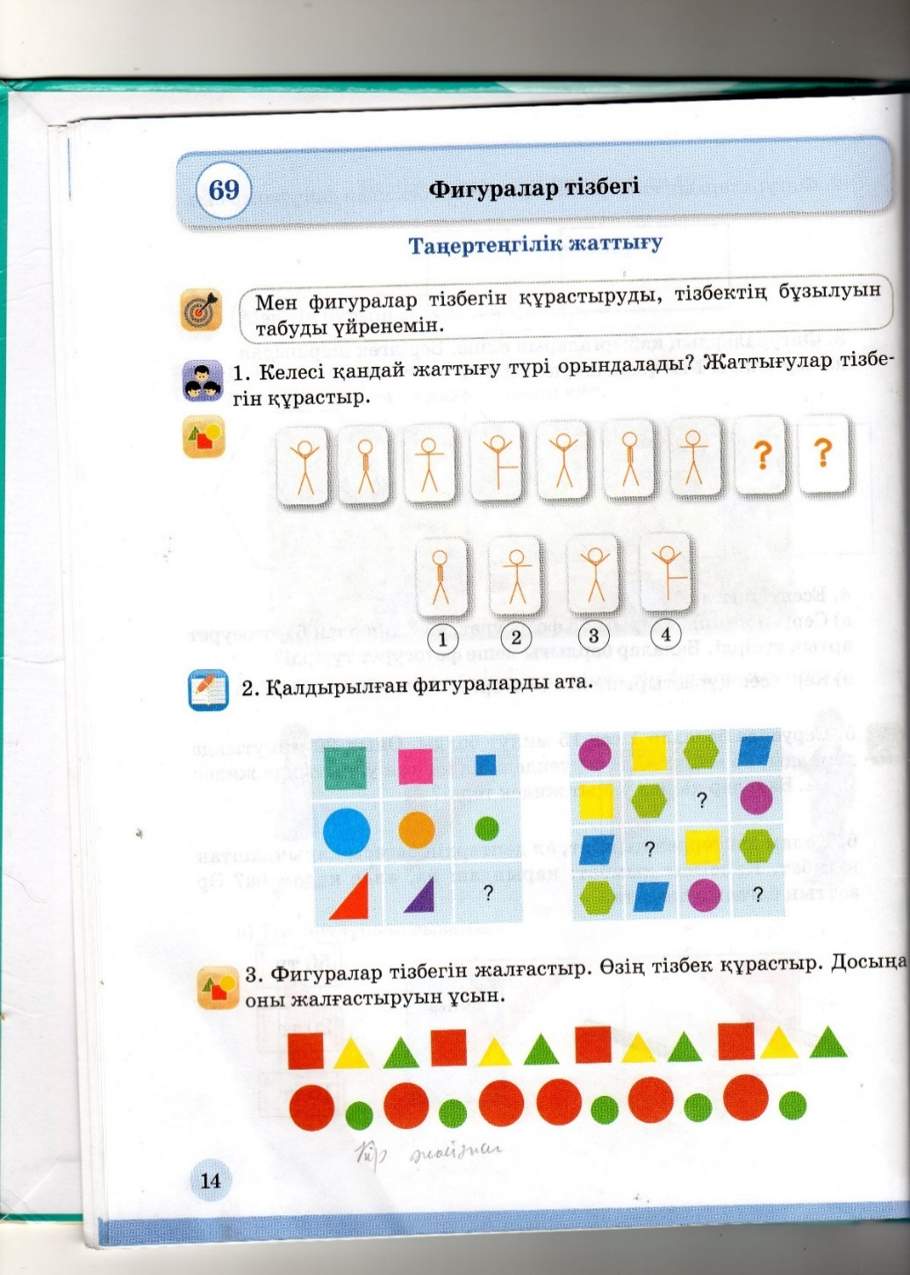  Дескриптор:  - Оқулықтағы фигуралар тізбегін жалғастырады.  - Тізбек құрастырады.  ҚБ. Фигуралар» Бірін-бірі бағалау.  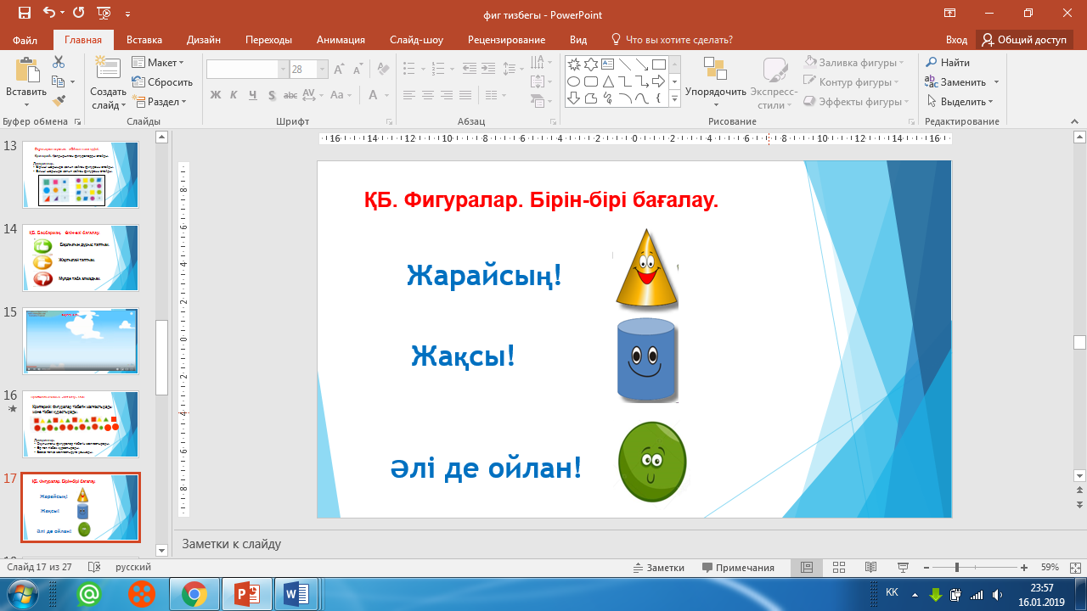  «Кім тапқыр?» әдісі.  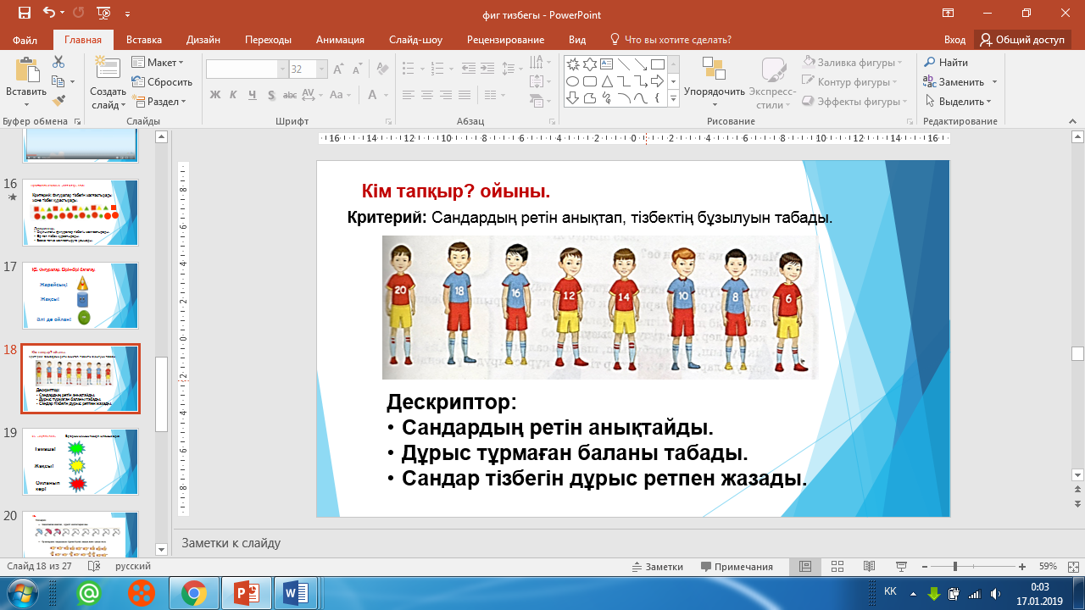  Критерий: Сандардың ретін анықтап, тізбектің бұзылуын табады.  Дескриптор:  - Сандардың ретін анықтайды.  - Тізбектің бұзылуын табады.  ҚБ. «Жұлдызша» Бір-бірінің жұмысына жұлдызша береді.  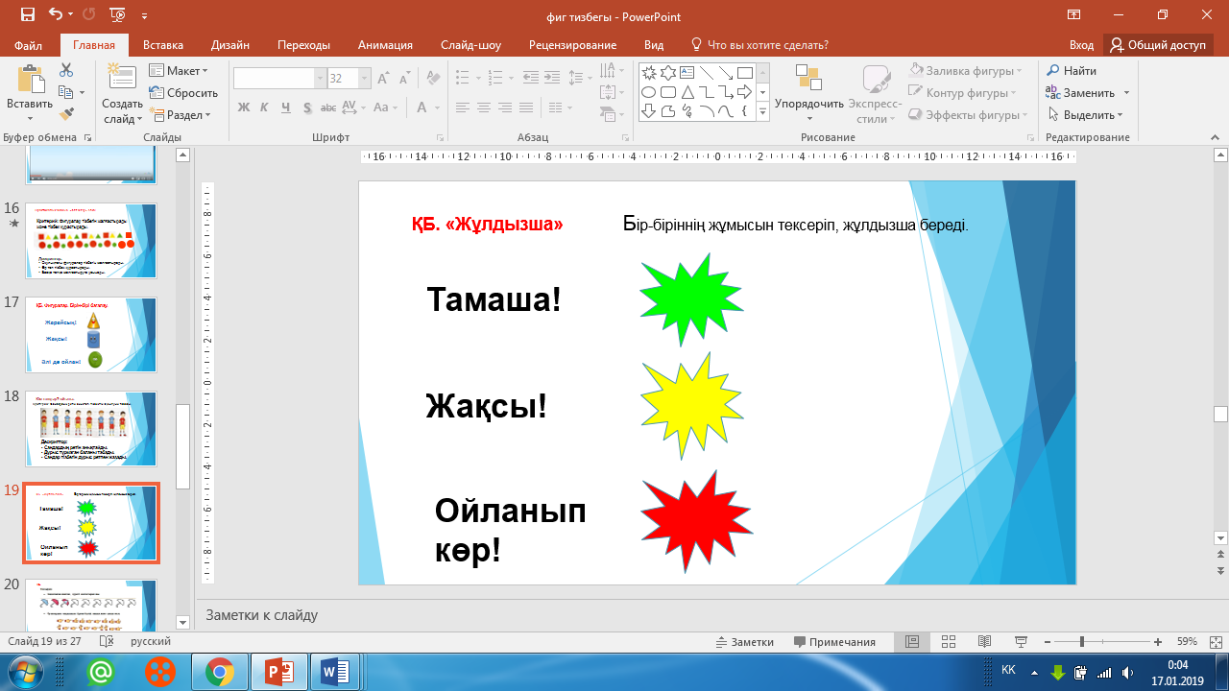  Өткенді пысықтау мақсатында уақыт бойынша тест орындайды.  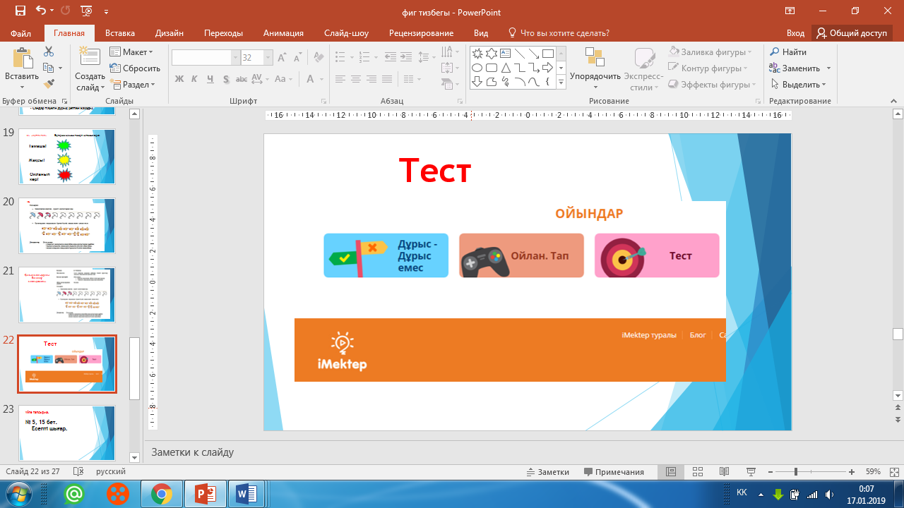  № 5, 15 бет. Есепті шығар.  Сабақ мақсатына оралу.  Кері байланыс. «Жетістік жолы»  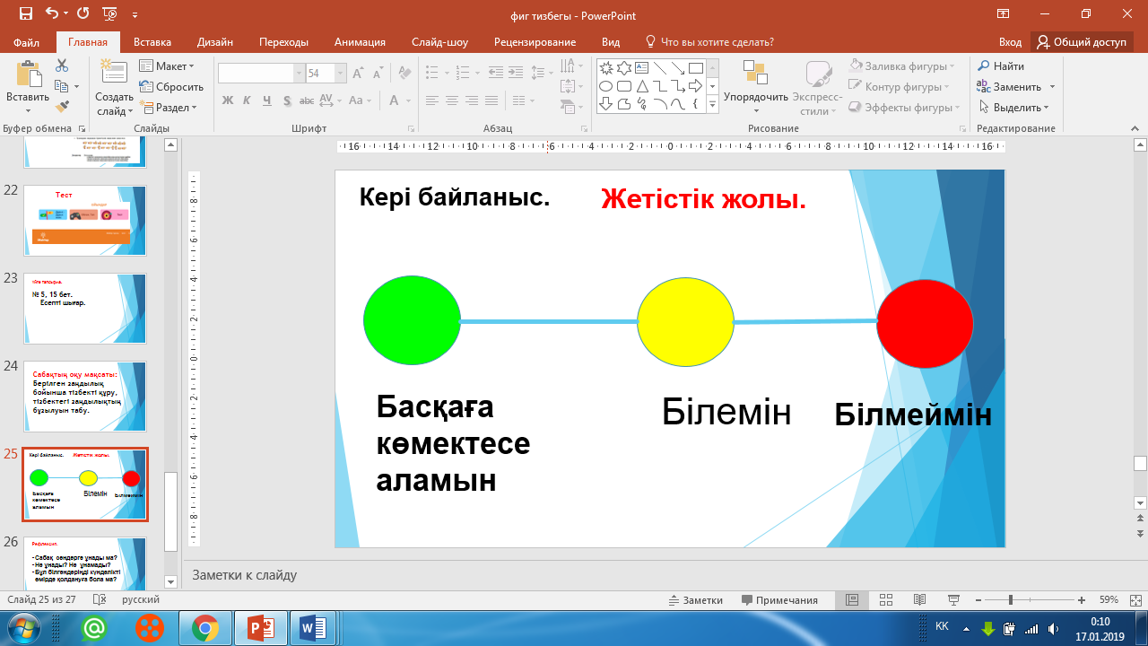  - Сабақ сендерге ұнады ма?  - Не ұнады? Не ұнамады?  Бұл білгендеріңді күнделікті өмірде қолдануға бола ма? |  |  |  | Слайд 7.  Құрастырмалы жинақ, үлестірмелі материалдар.  Жұмыс дәптері  Оқулық  Жұмыс дәптері  Кесте  Сиқырлы шаршы,  Фигуралар  Бағдаршам көздері  Слайд  Басбармақ суреті  Слайд  Конверт  Фигуралар  Слайд  Суреттер  Слайд  Жұлдызшалар  Слайд  Экран  Тест  «Ай мектеп» сайтынан  Үш түсті дөңгелектер  Лента

Маселова Маржан Еркингазиновна
Бастауыш сынып мұғалімі.
Шығыс Қазақстан облысы
Тарбағатай ауданы
Ойшілік ауылы
«Тоғас батыр атындағы орта мектебі» КММ

